ЧĂВАШ РЕСПУБЛИКИ | 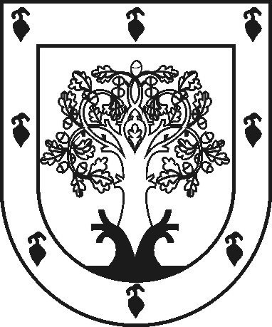 | ЧУВАШСКАЯ РЕСПУБЛИКА
ÇĚРПӲ  МУНИЦИПАЛЛĂ ОКРУГĔН  АДМИНИСТРАЦИЙĚ  ЙЫШĂНУ  2024 ç. .. уйӑхĕн ..–мӗшӗ … №  Çěрпÿ хули |  | АДМИНИСТРАЦИЯ ЦИВИЛЬСКОГО МУНИЦИПАЛЬНОГО ОКРУГА  ПОСТАНОВЛЕНИЕ  .. 2024 г. № …  город Цивильск

О выявлении правообладателя ранее
учтенного объекта недвижимости

В соответствии со статьей 69.1 Федерального закона от 13.07.2015 №218-ФЗ «О государственной регистрации недвижимости», статьей 16 Федерального закона от 06.10.2003 №131-ФЗ «Об общих принципах организации местного самоуправления в Российской Федерации» администрация Цивильского муниципального округа Чувашской Республики постановляет:

П О С Т А Н О В Л Я Е Т :

1. В отношении земельного участка с кадастровым номером 21:20:040904:59, расположенного по адресу: Чувашская Республика - Чувашия, р-н Цивильский, с/пос. Тувсинское, садоводческое некоммерческое товарищество "Союз», уч-к 293, категория: земли сельскохозяйственного назначения для ведения коллективного садоводства, общей площадью 300 кв. м в качестве его правообладателя, владеющим данным объектом недвижимости на праве собственности, выявлена Носова Мария Григорьевна 07.05.1942 года рождения, паспорт серия … номер … выдан …., СНИЛС …, зарегистрированная по адресу: …
2. Право собственности Носовой Марии Григорьевны на земельный участок, указанный в пункте 1, подтверждается Постановлением Главы администрации Тувсинского сельсовета Цивильского района Чувашской Республики №23 от 22.03.1993 года. (Список членов садоводческого товарищества «Союз» прилагается).
3. Отделу земельных и имущественных отношений администрации Цивильского муниципального округа Чувашской Республики направить в орган регистрации прав заявление о внесении в Единый государственный реестр недвижимости сведений о выявлении правообладателя ранее учтенного объекта недвижимости в течение 5 рабочих дней со дня принятия настоящего постановления.
4. Настоящее постановление вступает в силу со дня его подписания.
5. Контроль за исполнением настоящего постановления возложить на начальника отдела земельных и имущественных отношений администрации Цивильского муниципального округа Чувашской Республики.

Глава Цивильского
муниципального округа А.В. Иванов

